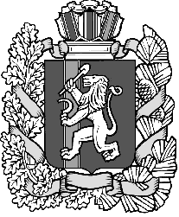
Денисовский сельский Совет депутатов
Дзержинского района Красноярского края

РЕШЕНИЕ

с. Денисово

19.11.2020 № 3-10Р
О передаче осуществления части полномочий органов местного самоуправления поселения органам местного самоуправления муниципального района по осуществлению внутреннего муниципального финансового контроля

В соответствии со статьей 269.2 Бюджетного кодекса Российской Федерации, пунктом 4 статьи 15 Федерального закона от 06.10.2003
№131-ФЗ «Об общих принципах организации местного самоуправления в Российской Федерации», руководствуясь ч. 2 ст. 7, ст.22 Устава Денисовского сельсовета, Денисовский сельский Совет депутатов РЕШИЛ:

1. Муниципальному образованию Денисовский сельсовет передать муниципальному образованию Дзержинский район Красноярского края осуществление полномочий по решению вопросов местного значения по осуществлению внутреннего муниципального финансового контроля на срок с 01.01.2021 по 31.12.2025 года.
2. Администрации Денисовского сельсовета заключить соглашение о передаче части полномочий с администрацией Дзержинского района Красноярского края согласно п.1 настоящего решения.
3. Опубликовать настоящее решение в периодическом печатном издании «Сельские вести».

4. Решение вступает в законную силу в день, следующий за днем его официального опубликования.

Председатель сельского

Совета депутатов Н.И. Шнайдер

Глава сельсовета С.В. Махрова

